

Colegio Nuestro Tiempo - R.B.D.: 14.507-6
Profesora: Maritza Avilés Bustamante maritzaavilesb@gmail.com
Educadora Diferencial Angélica Morgado psicopangelica014@hotmail.com

Guía de Trabajo
Educación Matemática
1° Año Básico
Semana 12
Objetivo: Demostrar que comprenden la adición y la sustracción de números del 0 al 20 progresivamente, de 0 a 5, de 6 a 10, de 11 a 20 con dos sumandos: • usando un lenguaje cotidiano para describir acciones desde su propia experiencia • representando adiciones y sustracciones con material concreto y pictórico, de manera manual y/o usando software educativo • representando el proceso en forma simbólica • resolviendo problemas en contextos familiares • creando problemas matemáticos y resolviéndolos
Situaciones problemáticas
Los siguientes problemas, pueden utilizarse para confeccionar un banco de problemas, muy útil para sus niños. La idea es cortarlos y pegarlos en cartulina y colocarlos en una cajita forrada y tenerla a disposición de ellos. Podemos ocupar la caja mágica de las matemáticas para desarrollar los problemas.


Luís lee a su papá 5 páginas el lunes y 4 el martes. ¿Cuántas páginas lee en total Luís?

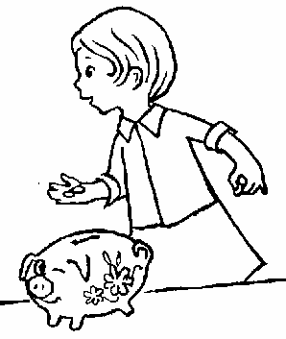

Ana tiene en su alcancía 5 monedas de $10 y 8 de $1.
¿Cuánto dinero tiene en total Ana en su alcancía?


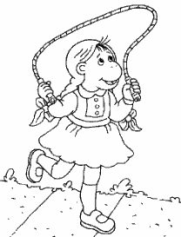
Nina ha realizado 8 saltos con el cordel, Susana ha
realizado 6 saltos. ¿Cuántos saltos más que Susana
ha realizado Nina?

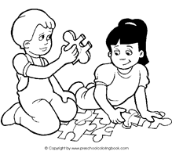
José y su hermana están armando un rompecabezas de 18 piezas, si ya han colocado 6 piezas. ¿Cuántas piezas le faltan por colocar para armar el rompecabezas?


El tío de Carlos tiene 24 años y él tiene 7 años. ¿Cuál es la
diferencia de edad que hay entre los dos?

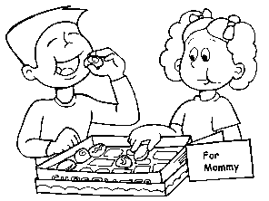
Paola se ha comido 8 bombones y Raúl se ha comido 16 bombones ¿Cuántos bombones más se ha comido Raúl?


El cartero debe repartir 20 cartas, si ya a repartido 13 de ellas. ¿Cuántas cartas le faltan por repartir?


Si Carolina tiene en su jardín 12 flores y ella a cortado 6 flores. ¿Cuántas flores le quedan por cortar?

